Gjashtëmujori i parë/2026

19
Raport i punës

Republika e Kosovës
Republika Kosovo / Republic of Kosovo
Komuna e Rahovecit
Opština Orahovac / Municipality Rahovec
Drejtoria për Bujqësi, Pylltari dhe Zhvillim Rural


Përmbajtja
DREJTORIA PËR BUJQËSI, PYLLTARI DHE ZHVILLIM RURAL 3
Aktivitetet në periudhën: janar, shkurt, mars 3
Aktivitet në muajin janar 3
Aktivitetet në muajin shkurt 4
Aktivitetet në muajin mars 5
Aktivitetet në periudhën: prill, maj, qershor 5
Aktivitetet në muajin prill 5
Aktivitetet në muajin Maj 6
Projektet e investimeve kapitale 7
Rregullimi i Rrugëve Fushore 7
Pastrimi i Përrenjëve 7
Kanalet Kulluese 7
Depo Bujqësore 8
PËRFUNDIM 8

DREJTORIA PËR BUJQËSI, PYLLTARI DHE ZHVILLIM RURAL
Bujqësia, Pylltaria dhe Zhvillimi Rural janë sektorët kryesor të cilët mund të kontribojnë dukshëm në zhvillimin e përgjithshëm ekonomik të vendit.
Fillimi i vitit është karakterizuar me përpilimin e planit të punës për vitin 2026, plani i hartuar është mjaft ambicioz i cili ka ngërthyer në vete aktivitete të shumta në kuadër të drejtorisë së bujqësisë. Në kuadër të këtij plani është bërë edhe planifikimi i aktiviteteve.

Aktivitetet në periudhën: janar, shkurt, mars
Në kuadër të drejtorisë së BPZHR-së, nga janari janë realizuar një mori aktivitetesh.
Aktivitetet të cilat kryhen vazhdimisht, siq janë pranimi dhe përgjigje ndaj kërkesave të ndryshme nga qytetarët, si dhe shërbime të tjera në kuadër të drejtorisë si: vërtetim për fermer që dëshmon se janë prodhues bujqësorë, NIF, ndërrim i destinimit të tokës bujqësore, vlerësim të dëmeve të shkaktuara në sektorin e bujqësisë etj.
Ndërsa aktivitetet më kryesore paraqiten të specifikuara sipas kohës në të cilën kanë ndodhur.

Aktivitet në muajin janar
- Ashtu siç e kemi paraparë me planin vjetor të punës, pranimi i aplikacioneve për subvencionim të qumështit për gjashtëmujorin e dytë të vitit 2025 për fermerët blegtor (MBPZHR), hap thirrjen për aplikim, Drejtoria e BPZHR-së pranon aplikacionet dhe të njëjtat i dorëzon në Ministri për pagesë. Kjo thirrje ka qenë e hapur nga: 15 janar deri më 27 shkurt 2026.
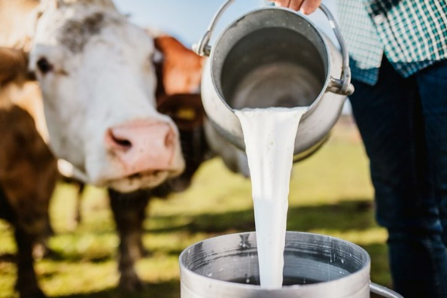
- Gjithësej kanë aplikuar 90 blegtorë,prej tyre:
76 fermerë kan aplikuar për qumësht me gjithsej: 1.976,307 litra qumësht.
19 prej tyre janë aplikues për viqa me gjithsej 299 krerë të viçave për majmëri
1 fermer për brojlerë me 53054 copë
1 fermerë për therje me 126 krerë.
.
- Vlerësimi i punëtorëve për vitin 2025
- Pranimi i kërkesave të ndryshme, kryesisht për rregullimin e rrugëve fushore, ndërrim destinime, nifa.
- Pas kërkesave të shumta për dëme, zyrtarët e DBPZHR-sä që kanë qen pjese e Komisioneve për vlerësimin e dëmeve kanë dalur në terren për vlerësimin e tyre.
- Vlera e Dëmeve në Bujqësi sipas kërkesave ka qenë 165,178.64€.

Aktivitetet në muajin shkurt

- E kemi shpallur thirrjen publike për aplikim për të gjitha bizneset që merren me grumbullimin dhe përpunimin e perimeve, kryesisht të Trangullit Kornishan dhe specit që kanë të siguruar treg për shitjen e këtij produkti. Përmes kësaj marrëveshje do të mbulohen: Fidanet cilësore të trangullit, Plehërimi dhe Riplehrimi (kristalorët), Pesticidet, Mulqerimi ( Folia e zezë), Sistemi i ujitjes pikë-pikë. Thirrja ka qenë e hapur nga 27.02.2026 deri më 13.03.2026.
- Poashtu ësht formuar komisioni dhe është publikuar vendimi për përfituesin, si dhe është nënshkruar kontrata.
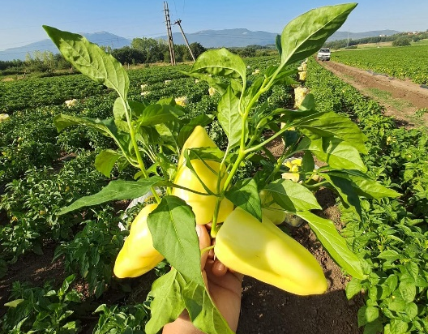
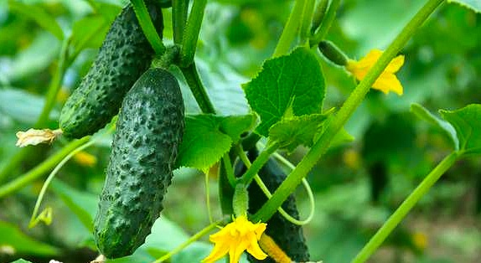

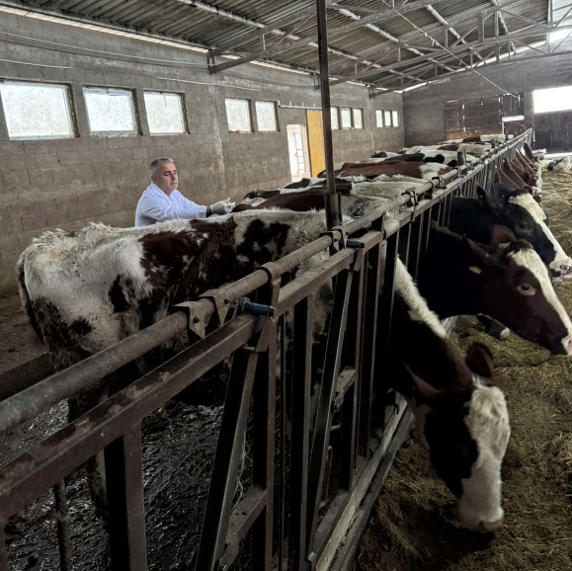
- Veterinari i punësuar në DBPZHR, ka vaksinuar bagëtitë falas për të parandaluar sëmundjet infektive, Janë vaksinuar gjithsej 2126 bagëti të trasha me vaksinën Cubolac, pas perfundimit të vaksinimit të bagëtive të trasha do të filloj vaksinimi edhe i bagëtive të imta.

- Komisioni i formuar për mbikëqyrjen e realizimit të kontratave për dhënien në shfrytëzim të pronës së paluajtshme të komunës ka dalur në terren, dhe e ka përfunduar raportin për të gjithë fermerët që kanë në shfrytëzim këto prona.

- Pranimi i kërkesave të ndryshme, kryesisht për rregullimin e rrugëve fushore, ndërrim destinime, nifa.

- Kemi vizituar fermerë të ndryshëm, stalla, fidanishte, serra, pika grumbulluese etj.
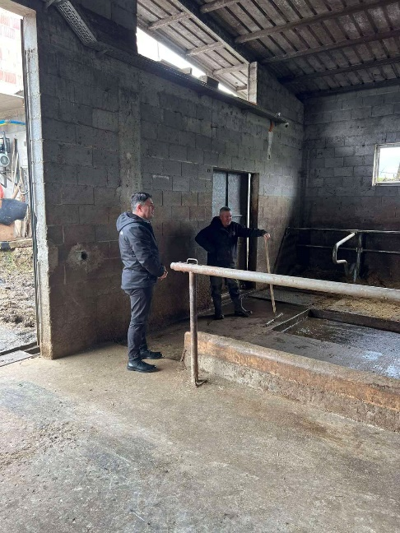
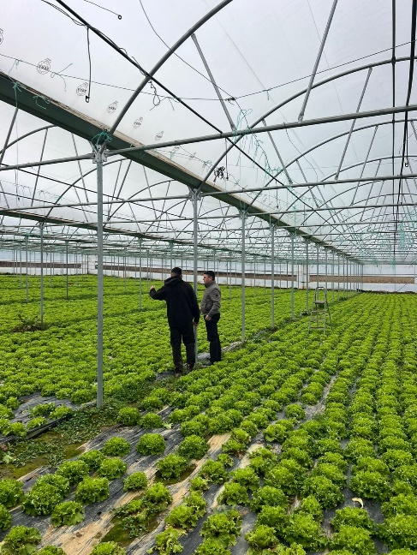
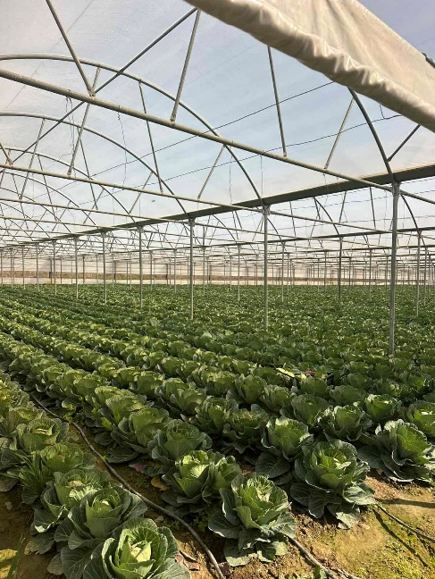

Aktivitetet në muajin mars
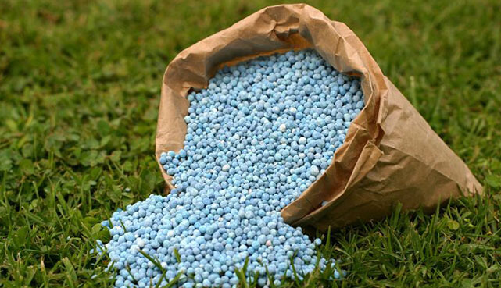
- Gajtë muajit mars është hapur thirrja: Përkrahja e Fermerëve me Pleh Artificial. Thirrja ka qenë e hapur nga 02.03.2026 deri më 19.03.2026. Gjithsej kanë aplikuar 1146 fermerë.
- Është formuar komisioni i cili do të vlerësojë aplikacionet dhe do të shpallë listën e përfituesve.

Aktivitetet në periudhën: prill, maj, qershor

Aktivitetet në muajin prill
- Kemi pranuar dy kërkesa për ndërrim destinim të tokës bujqësore janë dhënë leje për ndërtimin e parkut solar të energjis, si dhe janë realizuar të hyrat në buxhetin e Komunës.
- Kemi pranuar disa kërkesa për rregullimin e rrugëve fushore, në Ratkoc, Xërxe, Malësi etj, ju kemi kthyer përgjigjie të gjithave.
- Kemi vizituar Agrocelinën për të parë më afër shpërndarjen e materialit tek fermerët të cilët kan kontratë me Komunën. Ky projekt përfshin shpërndarjen e sistemit të ujitjes, plehut kristalor, pesticideve si dhe materialeve të tjera të nevojshme për sera.
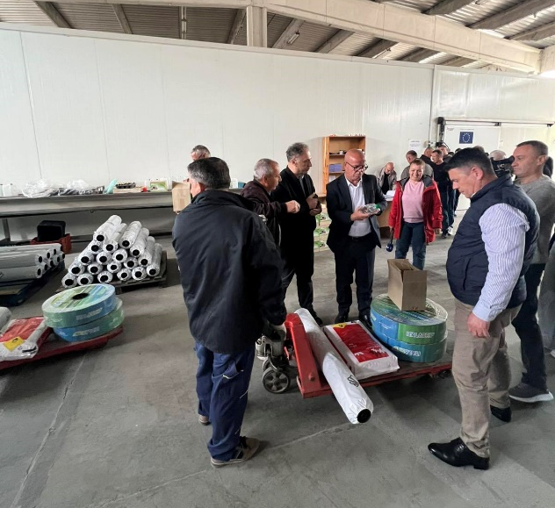
Në këtë iniciativë, Drejtoria e Bujqësisë subvencionon fermerët me 80%, ndërsa kompania Agro Celina kontribuon me 20%. Në kuadër të këtij projekti do të mbështeten gjithsej 150 fermerë, duke përfituar rreth 500,000 fidane, të cilat do të mbillen në një sipërfaqe prej 12 hektarësh. Prej tyre, 7 hektarë do të mbillen me tranguj, ndërsa 5 hektarë me speca kërtosk.

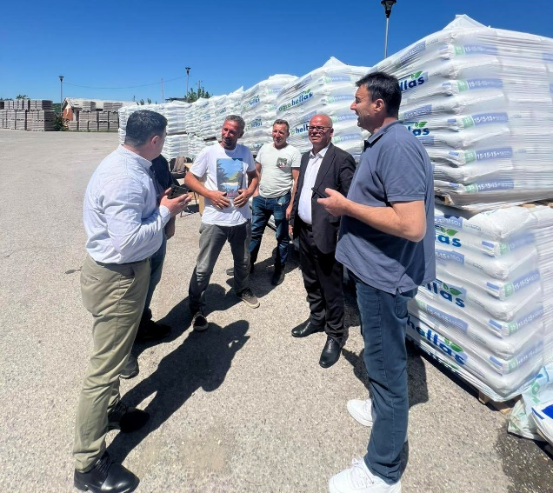
Pa vlerësimit të aplikacioneve nga komisioni, fermerët te cilët kanë plotesuar kriteret e parapara sipas thirrjes për aplikim me nr. të Prot. 1025 të datës 02.03.2026, janë shpallur përfitues të plehut pas verifikimit në programin Elpis të Subvencioneve për vitin 2025. Gjithsej janë 1130 përfitues të plehut, dhe janë ndarë në dy faza, fillimisht është bërë publike lista e fazës së parë, tëcilët janë njoftuar për kryerjen e participimit prej 20%.

Aktivitetet në muajin Maj
- Kemi vazhduar me participimin e pagesave të plehut artificial si dhe kemi bërë shpërndarjen e plehut artificial, gjithsej 423 fermerë janë furnizuar me pleh nga lista e fazës së parë.
- Gjatë muajit maj e kemi publikuar edhe listën e fazës së dytë, të cilë janë duke e kryer participimin prej 20% dhe do të njoftohen për shpërndarjen e plehut.
- Veterinari i punësuar në DBPZHR, ka vaksinuar bagëtitë falas për të parandaluar sëmundjet infektive, Janë vaksinuar gjithsej 7320 bagëti të imta me vaksinën Cubolac
- Gajtë muajit maj është hapur thirrja: "Përkrahja e fermerëve me preparate për luftimin e insektit “CIKADIA” dhe trajtim me dron në vreshtat e hardhisë së rrushit" Thirrja ka qenë e hapur nga 18.05.2026 deri më 01.06.2026 mirëpo është bër zgjatja e afatit është për shkak të problemeve teknike te sistemi i lëshimit të vërtetimit të tatimit në pronë.Afati për aplikim është deri me datë 12.06.2026.

Projektet e investimeve kapitale

Rregullimi i Rrugëve Fushore
Janë rregulluar këto rrugë fushore:
Sanimi i rrugëve fushore në fshatin Polluzhë, në lokacionin “Livadhet e Morinëve”,
Sanimi i rrugëve fushore në fshatin Drenoc, te Kroi i Demirit, si dhe në rrugën Zhagavica.
Sanimi i rrugëve fushore në rrugët e vreshtave në Rahovec në zonat Hamoc dhe Berrnjak, ku gjendja ka qenë e vështirë dhe në disa raste rrugët të pakalueshme.
Sanimi i rrugëve fushore në fshatin Celinë.
Sanimi i rrugëve fushore në fshatin në fshatin Radostë.

Pastrimi i Përrenjëve
Punimet janë zhvilluar në fshatin Zaqisht, ku ekipet në terren e kan kryer pastrimin e shtratit të përrenjve, me qëllim të mirëmbajtjes së rrjedhës së ujërave dhe parandalimit të vërshimeve.
Punimet janë zhvilluar në fshatin Xërxë, ku ekipet në terren kanë kryer pastrimin e shtratit të përrenjve, me qëllim të mirëmbajtjes së rrjedhës së ujërave dhe parandalimit të vërshimeve.
Kemi realizuar punimet në Rahovec rrugës për Brestovc, ku është bërë pastrimi i një përrua që ishte bllokuar nga mbeturinat dhe ujërat e zeza.
Në kuadër të projektit për pastrimin e përrenjve dhe kanaleve të kullimit të tokave bujqësore, Drejtoria e Bujqësisë e Komunës së Rahovecit ka intervenuar edhe në kanalin e kullimit në fshatin Celinë.

Kanalet Kulluese
Pas reshjeve të fundit dhe grumbullimit të ujit në tokat bujqësore në fshatin Xërxë, Ekipet tona në terren kanë intervenuar me mjete dhe mekanizëm për pastrimin e kanaleve kulluese dhe hapjen e rrjedhës së lirë të ujit, me qëllim parandalimin e dëmeve në kulturat bujqësore dhe rikthimin e kushteve normale për punimin e tokës.
Kemi punuar në pastrimin e kanalit të kullimit në fshatin Fortesë.
Kemi intervenuar në kanalin e kullimit ndërmjet fshatit Fortesë dhe fshatit Celinë.
Kemi punuar në pastrimin e kanalit të kullimit në fshatin Senoc si dhe janë rregulluar 3 ura (me gypa fi 1200).

Depo Bujqësore
Janë duke vazhduar punimet

PËRFUNDIM
Ky raport përmbledhës paraqet thekset kryesore të aktiviteteve që kanë ndodhur gjatë kësaj periudhe raportuese.
Zyrtarët kanë qenë të gatshëm për ҫdo vlerësim dëmi me të cilët fermerët e komunës sonë ballafaqohen, ata dalin në terren në qdo fatkeqësi natyrore që ndodh dhe dëmton kulturat bujqësore.
Zyrtarët ju dalin në ndihmë fermerëve për ҫdo kërkesë të tyre, duke komunikuar me ta dhe duke mos hezituar.

04.06.2026 DREJTORI I DBPZHR-së
Rahovec Behar Thaqi

